Pendidikan
No. | Logo Sekolah / Instansi | Keterangan
1 |  | Politeknik Negeri Semarang  D3 – Tenik Elektronika  2023 – 2026  Semarang Indonesia
2 | 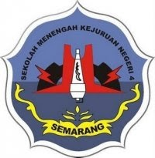 | SMK Negeri 4 Semarang  Multimedia  2020 – 2023  Semarang, Indonesia

